“建筑帷幕创新与建构”论坛暨西安丝路项目观摩

（2019年10月12日·西安）

**主办单位：**中国建筑学会建筑幕墙学术委员会、中国建设科技集团股份有限公司、

亚太建设科技信息研究院有限公司

**承办单位：**五矿瑞和（上海）建设有限公司、《建筑技艺》杂志社、《建筑幕墙》杂志社

**日程安排：**10月12日全天，上午项目参观，下午学术论坛

**论坛地点**：西安锦江国际酒店（西安市浐灞生态园区欧亚大道西段6号）

**一、论坛背景**

建筑外表被不断赋予更多的功能和内涵，担当起越来越重要的角色。建筑师利用丰富的表皮帷幕材料和多样的表现手法，彰显着其对建筑的理解和态度，帷幕工程师则通过多种创新手段和建构技术，最大化地表现出建筑设计意图并满足实用性和经济性的要求。

西安在历史上作为丝绸之路的起点，是丝路东西方文化和经济交汇传播的重镇，需要营造一个各国人民交流和商贸合作的核心基地。西安丝路国际会展中心项目以欧亚经济论坛为依托，围绕国家"一带一路"建设，建设集生态化、国际化、智能化为一体的会议中心、展览中心、旅游商贸中心、星级酒店等会展综合体，打造丝绸之路沿线文化、商贸、科技等展览、交流、交易为主题的大型会展平台，将成为城市开发建设中的关键项目。

目前，西安丝路项目即将完工，借此良机，定于2019年10月12日在西安召开**“建筑帷幕的创新与建构”学术论坛暨西安丝路项目观摩会**。

**二、总体时间安排**

|  |  |
| --- | --- |
| 08:00 ~ 11:00 | 项目观摩（西安丝路国际会展中心，会议中心，一场两馆） |
| 11:30 ~ 13:30 | 午餐（自助餐）、午休 |
| 13:30 ~ 17:00 | 学术论坛 |

**三、论坛日程安排**

|  |  |  |  |
| --- | --- | --- | --- |
| **开幕式** | | | |
| 15:20~15:30 | **主持人：**  **王学东**，中国建筑学会建筑幕墙学术委员会秘书长**，**亚太建设科技信息研究院有限公司总经理  **致辞嘉宾：**  **郑金峰**，幕墙行业资深专家，原中国金属结构协会铝门窗幕墙委员会秘书长  **粟 君**，五矿瑞和建设有限公司总经理  **黄淑生**，华润置地•西安平台公司副总经理、西安丝路会展中心项目总经理  **罗 忆**，中国建筑学会建筑幕墙学术委员会副理事长  **吴建国**，五矿二十三冶建设集团总经理、党委副书记 | | |
| **论坛报告** | | | |
| 上半场论坛主持人：**陈峻** 华建集团华东建筑设计研究总院创作中心室主任，  中国建筑学会建筑幕墙学术委员会专家 | | | |
| **时间** | **姓名** | **单位/职务** | **演讲题目** |
| 13:50~14:20 | **张 峥** | 同济大学建筑设计研究院（集团）有限公司工程技术研究院院长，中国建筑学会建筑幕墙学术委员会专家 | 西安丝路会议中心建筑结构设计与幕墙关系剖析 |
| 14:20~14:50 | **练 锋** | 五矿瑞和建设有限公司天津分公司总工程师 | 西安丝路会展中心幕墙施工工艺技术研究与创新》 |
| 14:50~15:20 | **黄 炜** | 广东省建筑设计研究院建筑幕墙设计中心主任 | 《深圳前湾会议中心外装饰帷幕的设计与创新 |
| 15:20~15:30 | 茶歇 | | |
| 下半场论坛主持人：**孙洲** 中国建筑设计研究院有限公司建筑帷幕设计咨询中心主任，  中国建筑学会建筑幕墙学术委员会副理事长 | | | |
| 15:30~16:00 | **刘军进** | 中国建筑科学研究院建研科技股份有限公司副总裁，中国建筑学会建筑幕墙学术委员会专家 | 结构玻璃应用关键技术研究 |
| 16:00~16:30 | **李国星** | 深圳市大地幕墙科技有限公司总经理、技术总监，中国建筑学会建筑幕墙学术委员会专家 | 不锈钢板建筑表皮的研究与探索 |
| 16:30~17:00 | **罗 忆** | 中国建筑学会建筑幕墙学术委员会副理事长 | 外装饰、遮阳百叶作为幕墙结构使用的方法及问题剖析 |

**四、参观项目简介**

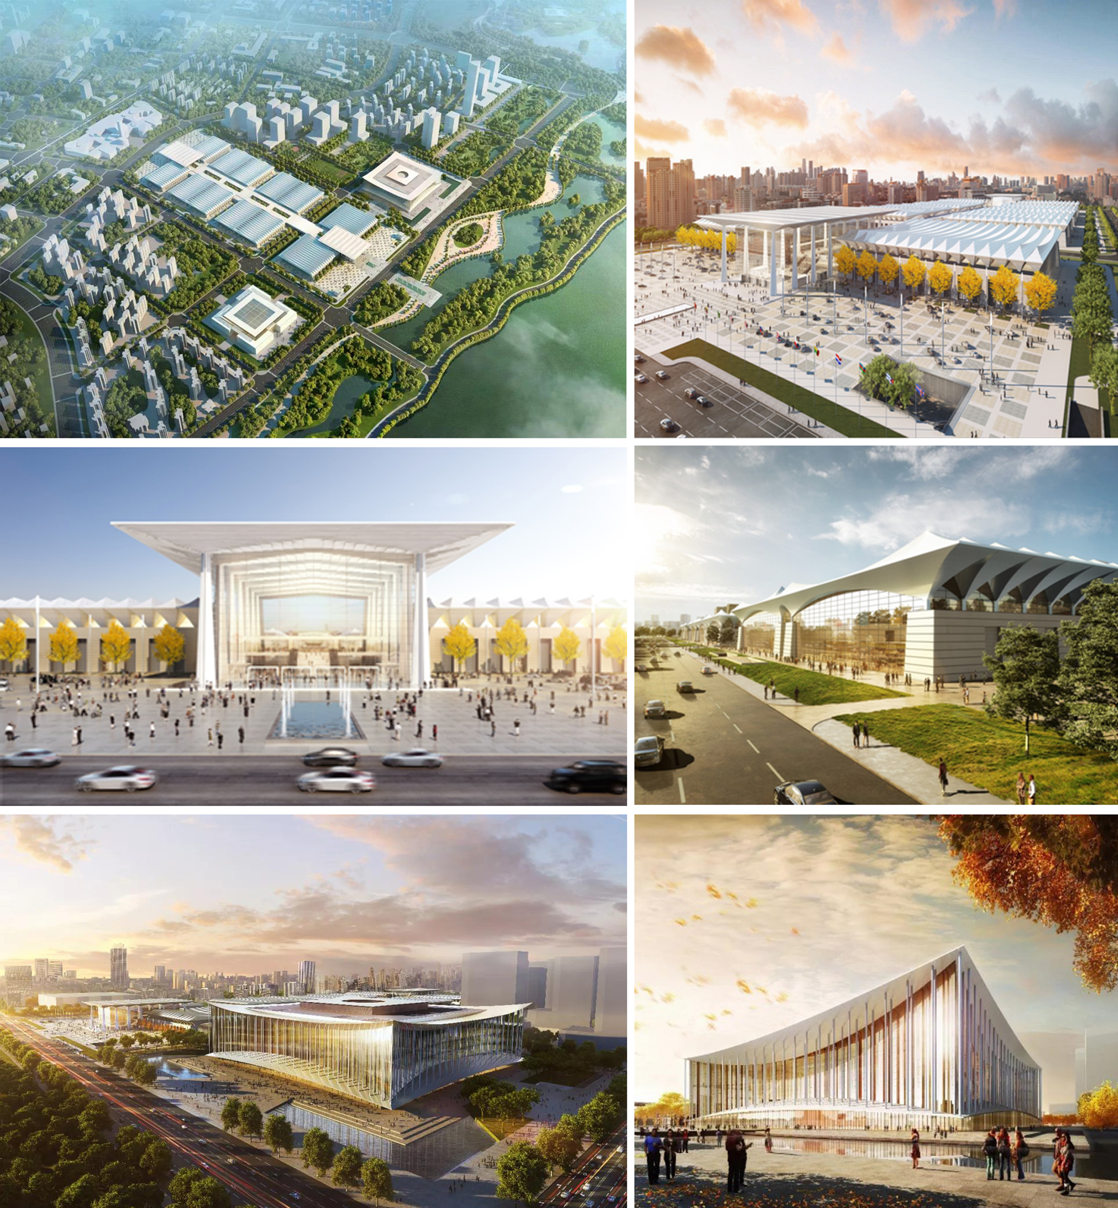西安丝路国际会展中心项目位于浐灞生态区欧亚经济综合园区核心区，规划用地面积为6.16平方公里，将以承接国际高端会务和外事国务活动为目标，建设集会、展、节、赛、演于一体的会展中心，投资约110亿元，总建筑面积约100万平方米，包括: 展览中心40万平方米、会议中心20万平方米、配套酒店30万平方米、圆桌会议中心及园林酒店10万平方米。建成后，将填补西安市无10万平方米以上的室内展馆空缺，提升西安乃至西北区域会展产业发展水平，成为国家级“丝路国际会展中心”。

**五、参会费用与报名方式**

**会议费：800元/人**，享受10月12日项目参观、论坛听课、会议资料、茶歇、午餐等。

**报名方式**：请填写最下方**会议回执表**，发邮件至：ATbaoming@qq.com，会务组将在3个工作日内回复是否报名成功，如未收到回复请及时与会务组联系。

付款信息如下：

户名：亚太建设科技信息研究院有限公司；

开户银行：招商银行北京东三环支行；

账号：110908001310606；

汇款用途：丝路论坛+参会人员姓名

**（特别提醒：请尽量采用银行汇款（柜台转款、网上银行和手机银行均可）形式，不推荐使用支付宝汇款（因支付宝系统原因会造成汇款信息不全，不能及时进账并开具发票））**

**六、交通、住宿事宜**

会议地点：西安锦江国际酒店（西安市浐灞生态园区欧亚大道西段6号）

住宿地点：本次论坛会务组不负责住宿事宜，请参会代表自行解决。

**七、会务组联系方式**

刘 晨：010-57368780，13051332575（会议报名、咨询）

魏 涛：010-57368776，13716569903（会议咨询、招商）

E- mail：ATbaoming@qq.com（会议报名、咨询）

网 址：www.atd.com.cn

**附件：会议回执表**

|  |  |  |  |  |  |  |  |
| --- | --- | --- | --- | --- | --- | --- | --- |
| **特 别 提 醒**  **（1）关于发票事宜：请在填写回执表前跟本单位财务部门了解清楚是否需要开具增值税专用发票，如果需要，请您提供准确的增值税专用发票信息，包括：发票抬头（即名称）、税号、地址、电话、开户银行、账号；如您未提供增值税专用发票信息，则默认开具增值税普通发票，开具后一律不能更改退换！**  **（2）请尽量采用银行汇款（柜台转款、网上银行和手机银行均可）的形式，不推荐使用支付宝汇款（因系统原因，支付宝汇款会造成汇款信息不全，不能及时进账和开具发票）。** | | | | | | | |
|  | | | | | | | |
| **西安丝路项目观摩暨“建筑帷幕创新与建构”论坛**  **（填写完整后发送到：** **ATbaoming@qq.com ）带**\***为必填项** | | | | | | | |
| \***参会代表姓名** | \***单位** | | \***职务或职称** | \***手机** | | \***邮箱** | \***是否参观** |
|  |  | |  |  | |  |  |
|  |  | |  |  | |  |  |
|  |  | |  |  | |  |  |
|  |  | |  |  | |  |  |
|  |  | |  |  | |  |  |
| 汇款信息 | | *汇出方式（银行/支付宝/微信） | | |  | | |
| *汇出时间（格式：年/月/日） | | |  | | |
| *付方户名（个人名义请注明汇款人） | | |  | | |
| *汇款金额（元） | | |  | | |
| 发票信息 | | *发票张数（无特殊要求按总金额开一张） | | | 1 | | |
| *发票内容（会议费/培训费） | | | 会议费 | | |
| *名称（发票抬头） | | |  | | |
| *纳税人识别号 | | |  | | |
| 如需开**增值税专用发票**，需详细填写右侧相关信息；如未填写右侧空白栏则默认为只需开具增值税普通发票，且**开具后不予更换**！ | | 地址、电话 | | |  | | |
| 开户行、账号 | | |  | | |
| 发票接收人信息（请认真填写右侧快递信息，因填写错误导致投递错误、发票丢失等情况，会务组不承担相应责任） | | *收件人姓名 | | |  | | |
| *收件人电话 | | |  | | |
| *地址 | | | 省 | | |

注：1. 提前缴费的代表统一在会议现场领取发票；2.为了方便交流，建议带上本人名片；3.请仔细核对以确保表中信息正确且符合要求，如因填写错误或不符合要求而导致开票或邮寄错误，会务组不承担相关责任。



欢迎关注“建筑技艺杂志”官方微信（现有粉丝**33万**）。

关注微信可凭手机示意在会场门口领取精美礼品一份。